Приложение 1.4.6.

**Мастер-класс по изготовлению эко-игрушки**

**в детском саду «Травянчик**»

**Описание материала:** мастер-класс по созданию экологической игрушки. Данный материал будет полезен для воспитателей, учителей, родителей и их детей.

**Цель:** познакомить со способами изготовления эко-игрушки.

**Задачи:**

- обогащать знания о живой и неживой природе;

- формировать умение наблюдать, анализировать, делать выводы;

- развивать творческое воображение, мышление;

- развивать мелкую моторику пальцев;

- воспитывать любовь к природе.

**Введение.**

Все мы знаем, как актуальна экологическая тема в настоящее время, когда многое зависит от деятельности человека, которая всё больше приводит к гибели окружающей среды.

Что же мы, взрослые, можем сделать для её сохранения? В первую очередь, научить детей уже с раннего возраста понимать значимость природы, научить любить, беречь её и, конечно же, направлять все действия только на сохранение и возрождение всего живого.

С чего же всё начинается? С наблюдения на прогулках, с проведения исследовательской деятельности, разного вида игр, со знакомства с произведениями о природе, изодеятельности и ещё очень-очень многого. Главное, только заинтересовать ребёнка и тогда он сам захочет узнать ещё больше, потому что дети очень любознательны.

Поэтому этот мастер-класс по созданию экологической игрушки «Травянчик», я хочу предложить, как один из методов знакомства детей с живой природой. В народе она названа ещё многими именами: эколюдик, живчик, экочеловечек. Многие думают, что её изготовление очень сложно, поэтому покупают в магазинах, но после сегодняшнего урока вы увидите, что эту игрушку сможет сделать не только взрослый, но и ребёнок. А совместное творчество оставит незабываемые впечатления и эмоции.

Что же в ней уникального? А уникальность состоит в том, что это игрушка — живая. Ведь у неё растут «волосы» — травка, которую в последствии вы сможете поливать, стричь, делать различные причёски. Ребёнок сможет наблюдать рост растения с маленького зернышка до уже крепкого, созревшего ростка.

**Ход работы:**

Что же нам понадобится для создания игрушки? Итак: капроновые чулки или носки, ножницы, клей (лучше «момент») или клеевой пистолет, опилки, семена (ячмень, рожь, пшеница, газонная трава), мелкие детали для украшения (глазки, пуговички, бусинки, цветочки…), маленькие резиночки (по желанию).

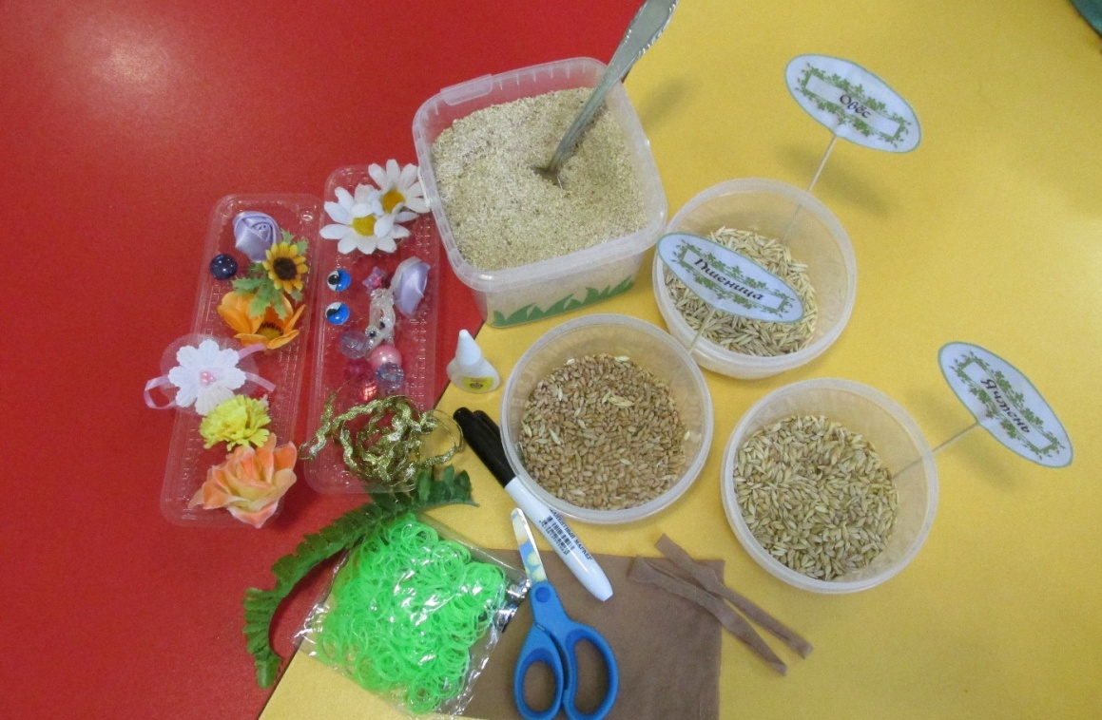

**Шаг 1.** Теперь приступим к работе. Для начала нужно отрезать от чулка несколько тонких полосочек: это будут верёвочки, с помощью которых мы будем связывать основные детали. И отрезать кусок капронового чулка (размер определите сами: в зависимости от размера игрушки), вывернуть его наизнанку, завязать один конец верёвочкой и вывернуть обратно, чтобы верёвка осталась внутри.

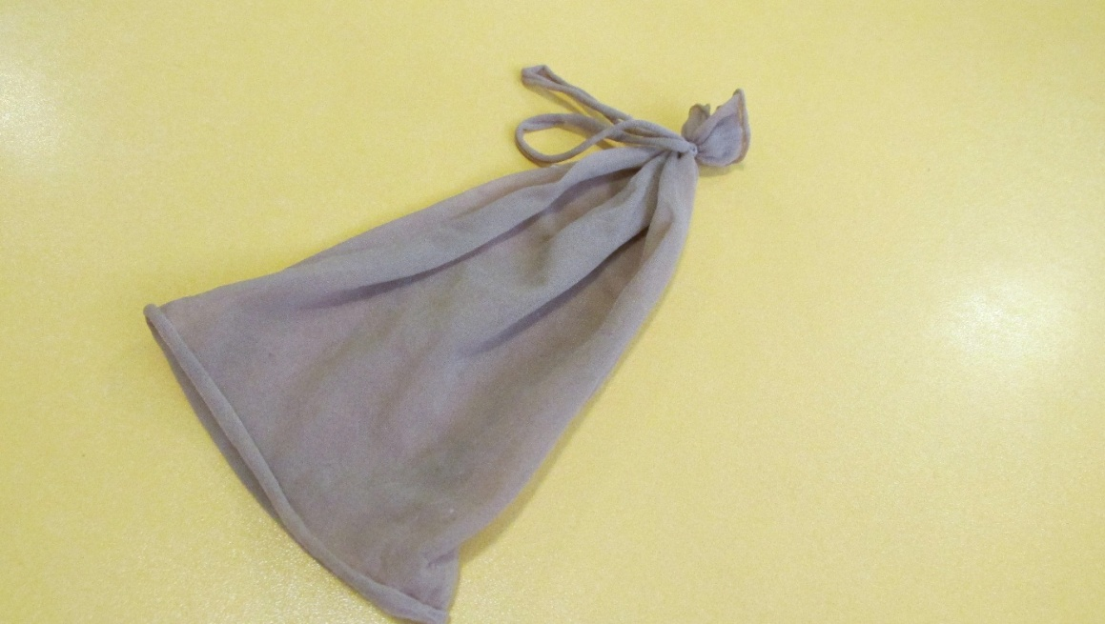

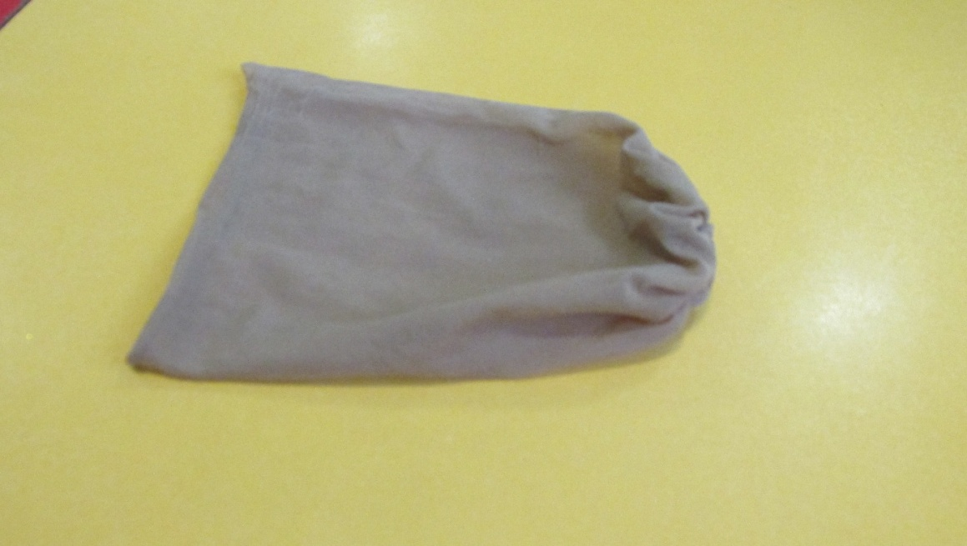

**Шаг 2.** Необходимо насыпать семена: 2-3 ложки. Распределить их, сверху добавить опилки, хорошо утрамбовать и сформировать тугой шар или овал.

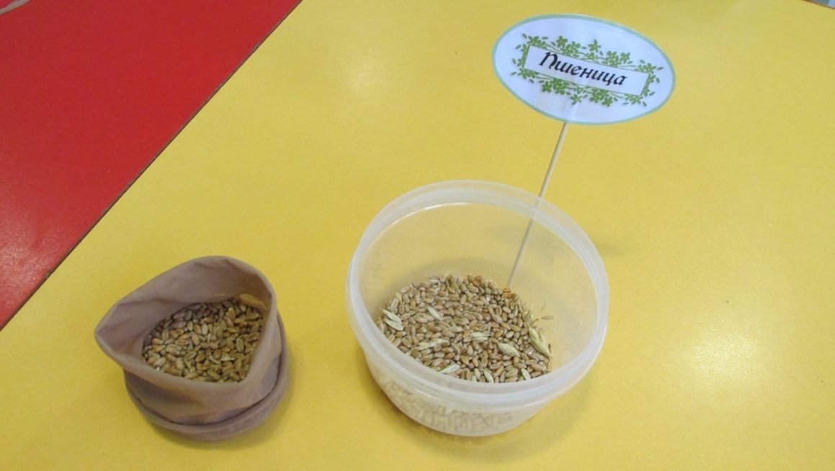

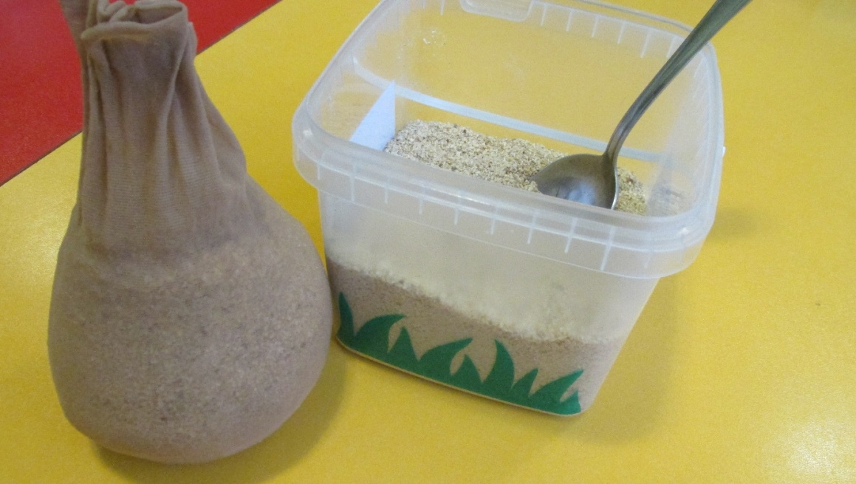

**Шаг 3.** Затем двумя руками пережать игрушку и в том же месте перевязать верёвочкой. Там, где семена, будет шляпка гриба, а нижняя часть — ножка. Сформировать шляпу путем сплющивания. Хочу заметить, что работа с опилками (в особенности, если они мелкие) напоминает работу с пластилином, поэтому с этой задачей вы сможете легко справиться.

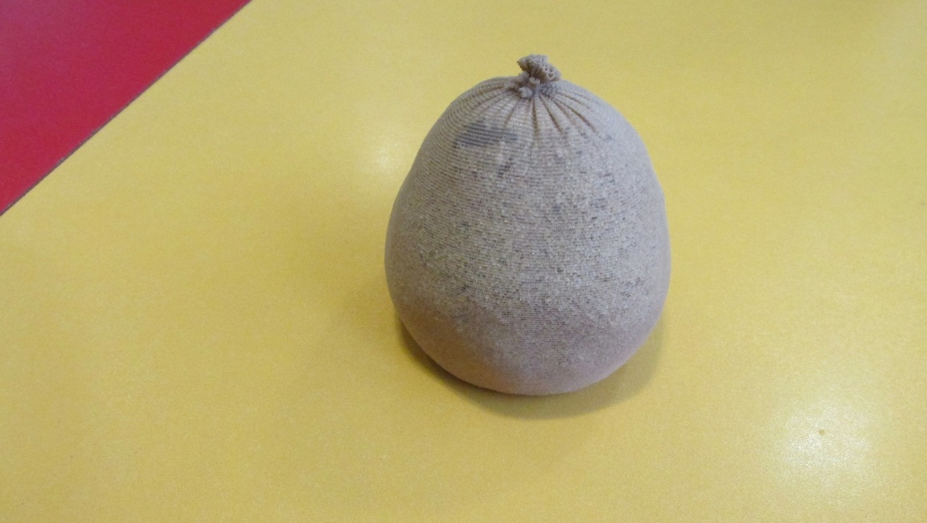

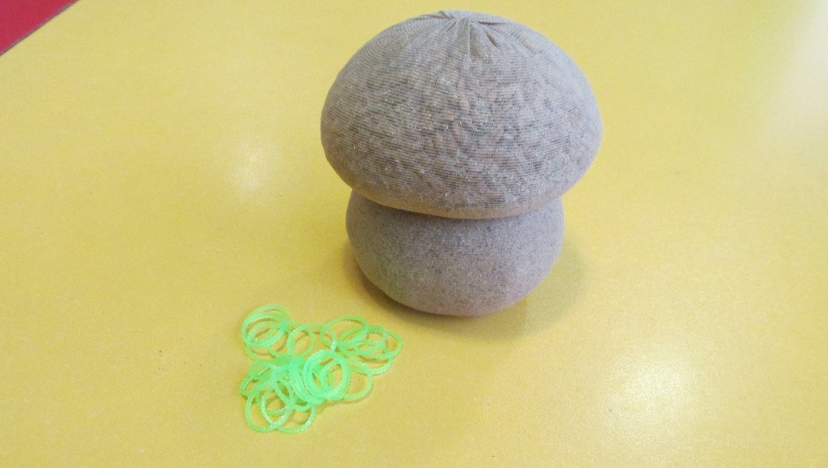

**Шаг 4.** Но это ещё не всё. Для того, чтобы наш грибок был интереснее и сказочнее, сделаем ему ручки и ножки. Для этого из нижней части (ножки гриба) «вытянем» по бокам ручки и ножки, перевяжем их верёвочками или резиночками. Опять же, хочу отметить, что с резиночками легче работать, но не рекомендую перевязывать ими основные части, так как могут порваться.

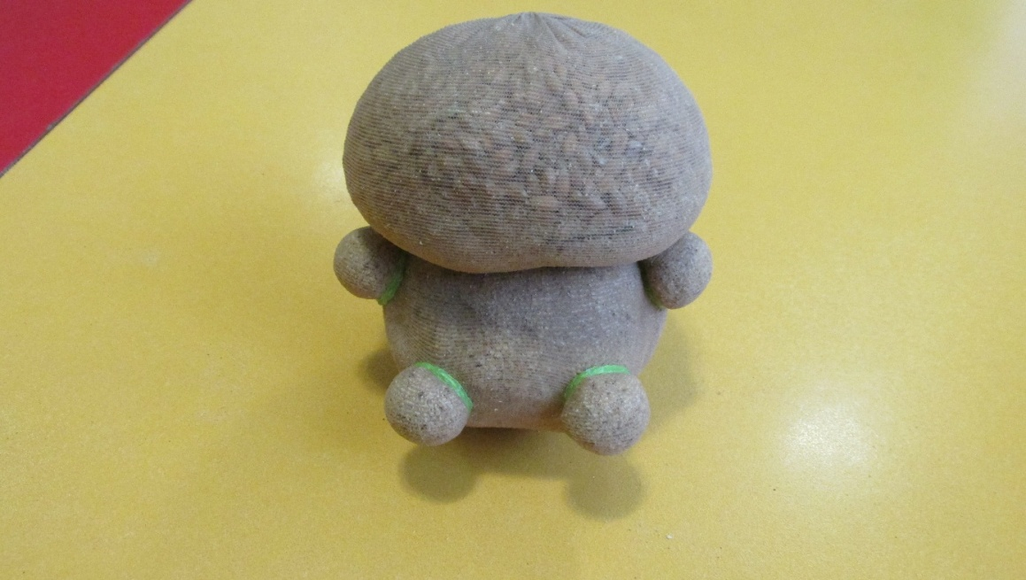

**Шаг 5.** А теперь приступим к украшению грибка. Вначале, конечно же, стоит приклеить или нарисовать маркером глазки, ротик, носик. Затем всё зависит от вашей фантазии: можно приклеить цветочек, ленточку, пуговички и т.д. Но не стоит сильно украшать места, где находятся семена, ведь там будут расти «волосы».

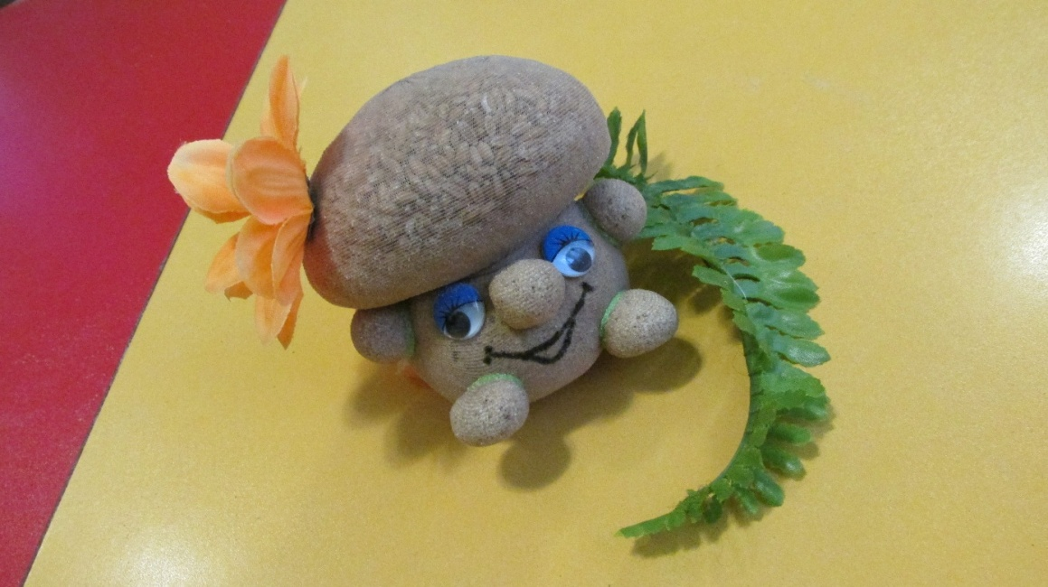

Еще один совет. Если захотите сделать игрушку горизонтальную (бегемот, черепаха…), тогда сначала вы должны насыпать в чулок опилки, утрамбовать, а затем, отодвинув ложкой вбок опилки, добавить семена.

Вот такие замечательные Травянчики получились у нас с детьми. Для эксперимента мы использовали разные семена: рожь, овёс, ячмень, газонную траву.

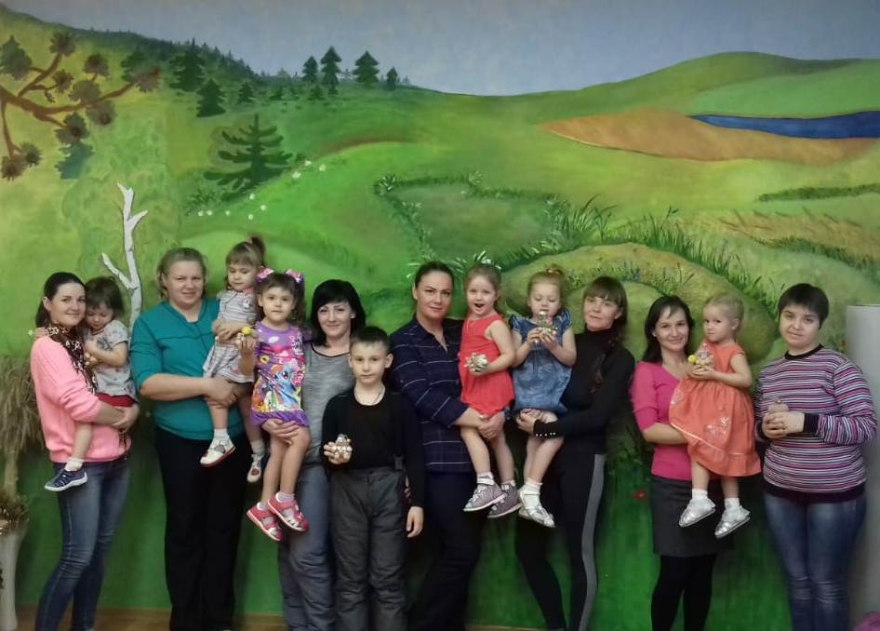

А когда появились первые ростки, эмоции просто переполняли детей. Тогда они с двойным вниманием стали наблюдать за ростом травки. Вот наши первые ростки:

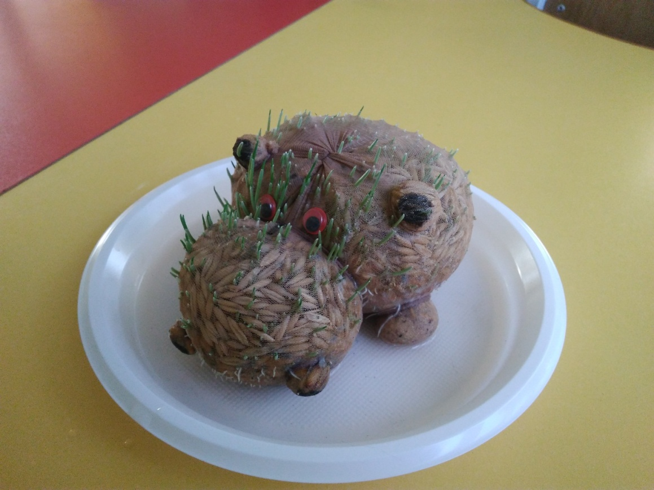

Через неделю весь уголок зазеленел.

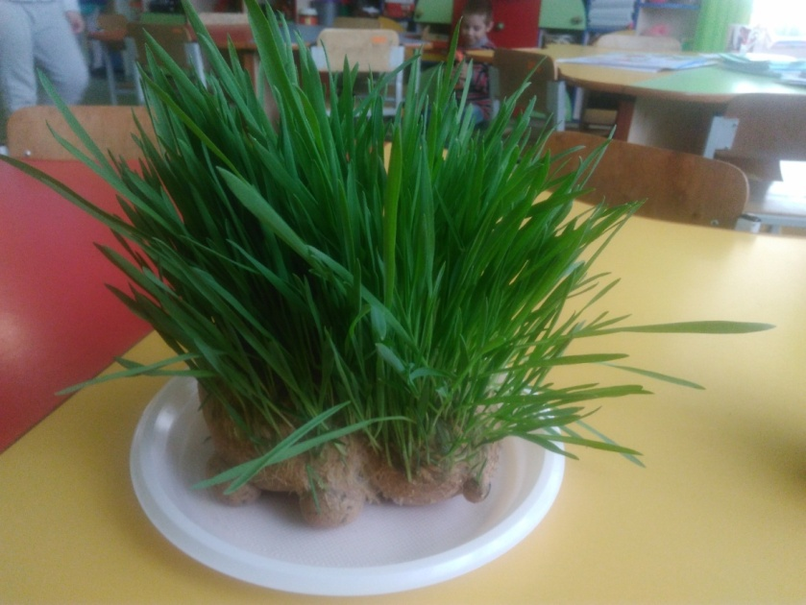

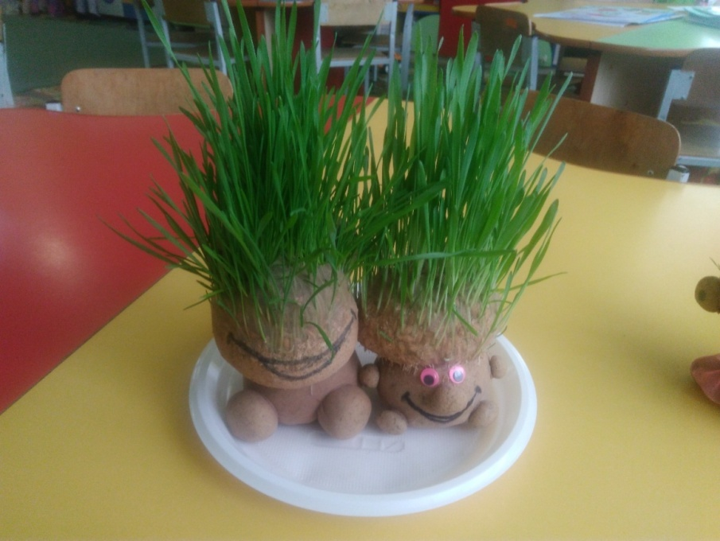

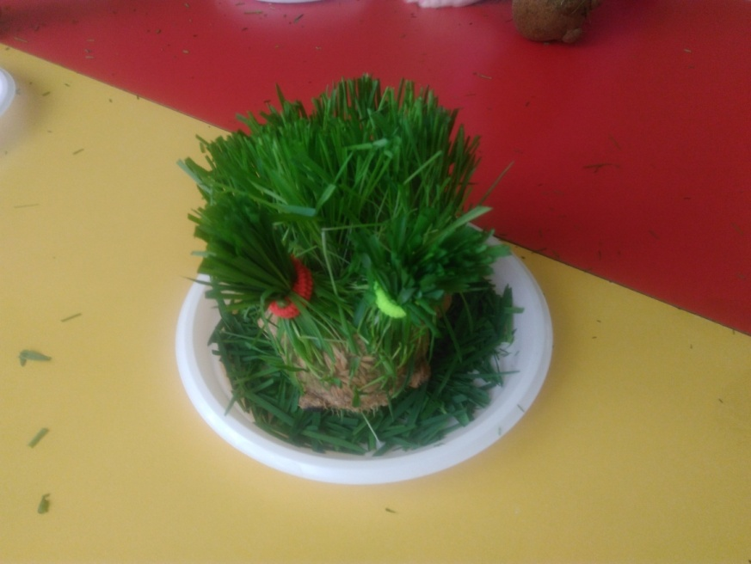

И как же не сыграть с детьми в сюжетно-ролевую игру «Парикмахерская», где они смогли проявить всю свою фантазию.